基于样本特异性因果网络熵(SCNE)揭示疾病进展过程中的恶化前状态

作者：Jiayuan Zhong, Hui Tang, Ziyi Huang, Hua Chai, Fei Ling, Pei Cheng, Rui Liu

**摘要**

复杂的疾病并不总是循序渐进的。相反，疾病可能会经历被称为临界状态或临界点的突然转变，在那里发生明显的质变。检测这种关键的过渡或恶化前状态至关重要，因为它与严重的疾病恶化有关。然而，精确定位复杂疾病的恶化前状态仍然是一个障碍，尤其是在涉及高维数据和样本有限的情况下，传统的统计方法往往被证明是不够的。在这项研究中，我们引入了一种创新的定量方法，即样本特异性因果关系网络熵（sample-specific causality network entropy, SCNE），它可以推断出每个个体的样本特异性因果关系网络，并有效量化分子间因果关系的动态变化，从而捕捉复杂疾病的临界点或恶化前状态。我们通过数值模拟和各种真实世界数据集，包括结直肠癌上皮细胞退化（epithelial cell deterioration, EPCD）的单细胞数据、流感感染数据以及癌症基因组图谱（The Cancer Genome Atlas, TCGA）数据库中的三种不同肿瘤病例，证实了方法的准确性和有效性。与其他现有的六种单样本方法相比，我们提出的方法在识别临界信号或恶化前状态方面表现出优秀的性能。此外，通过分析信号生物标志物的功能，也能彰显计算结果的有效性。

1. **导论**

复杂的疾病通常是由环境或遗传因素引起的体内平衡改变造成的。大量实验和临床证据表明，复杂疾病的演变并不总是以渐进模式为特征，而是在达到临界过渡或临界点时，系统状态会发生突然的质变[1,2]。因此，忽略各种疾病在临床表现和生物机制上的特殊差异，疾病的演变可分为三种不同的状态：相对正常的稳定状态、以复原力减弱和易感性增强为特征的恶化前状态，以及另一种稳定的恶化状态（图1A）。恶化前状态是相对正常状态与恶化状态之间的临界点，在疾病进展过程中具有重要意义。如果复杂的疾病越过了这种恶化前的状态，病情就会迅速恶化，最终形成恶化后的状态。与不可逆转的恶化状态不同，确定恶化前的状态可以提供缓解进一步恶化的可能，并利用合适的干预方法帮助控制疾病的进展。然而，准确定位复杂疾病的恶化前状态或临界点是一项艰巨的任务，因为在疾病恶化前，分子表达或临床表型的改变可能微乎其微[3]。

最近，一种被称为动态网络生物标志物（dynamic network biomarker, DNB）[1,4]的量化方法利用一组在疾病进展过程中集体波动的分子来辨别临界点。DNB方法在各种疾病和生物现象中的有效性显而易见，它已被用于识别疾病前状态[5,6]，检测细胞命运转变[7,8]，以及研究免疫检查点阻断[9]。然而，衡量统计学条件需要多个样本，这就带来了挑战，因为在现实世界中获取每个个体的多样本数据具有挑战性，从而限制了DNB方法的应用及其在生物研究和临床背景中的扩展。针对这一问题，研究者们开发了许多不同的单样本方法，包括单样本景观熵（single-sample landscape entropy, SLE）[10]、单样本网络模块生物标志物（single-sample network module biomarkers, sNMB）[11]、基于单样本的隐马尔可夫模型（single-sample-based hidden Markov model, sHMM）[12]、时序网络流熵（temporal network flow entropy, TNFE）[13]、个性化动态网络生物标志物（personalized dynamic network biomarker, PDNB）[14]和景观动态网络生物标志物（landscape dynamic network biomarker, LDNB）[15]，以利用特定样本量化复杂疾病的危急程度。尽管如此，这些方法主要侧重于利用从批量组学数据中获得的临界状态动态特征来识别临界转换的早期指标，但由于存在高噪声数据，特别是在处理单细胞数据时，仍然会遇到与鲁棒性有关的挑战。因此，研究者们迫切需要开发新的单样本方法，这种方法既能适用于大样本数据，也能适用于单细胞表达数据，从而能够检测复杂疾病的恶化前状态，并预测与疾病进展有关的关键分子。

随着高通量测序技术的快速发展，许多推断因果网络的方法被引入，例如基于交叉图的框架[16]、GRNBoost2[17]、DNRS[18]和 NME[19]。然而，这些方法结合了基于特定时间多样本数据的因果关系推断，限制了它们在真正的个体化临床医学中的应用。

在这项研究中，我们提出了一种新的定量方法，即样本特异性因果关系网络熵（SCNE），它可以推断出每个样本的样本特异性或者细胞的细胞特异性因果关系网络，并通过量化分子间从相对正常状态到临界状态的因果关系的动态变化，有效地作为恶化前状态的指标。具体来说，在一组来自相对正常状态的参考样本进行验证预测的指导下，利用因果推理的统计概念（图1B）[20]，实现对特定样本因果关系网络的推断。随后，计算每个局部因果关系网络的SCNE指数，测量由特定样本/细胞触发的分子间因果关系与参考样本/细胞间因果关系的动态变化（图1C）。复杂疾病的临界点可通过SCNE量化，其明显增加可作为临界点或恶化前状态的指标（图1D）。为了展示SCNE的稳健性和有效性，我们对受到不同程度噪声影响的模拟数据进行了数值模拟验证。随着噪声强度的增加，与其他已有的单样本方法相比[10–15]，我们提出的方法在捕捉即将到来的临界点方面表现出一贯的稳定性和鲁棒性。同样，我们的SCNE方法在实际数据中也表现出了更好的性能，包括TCGA数据库中的肾透明细胞癌（Kidney renal clear cell carcinoma, KIRC）、胃腺癌（Stomach adenocarcinoma, STAD）和肺腺癌（Lung adenocarcinoma, LUAD）。此外，通过将SCNE方法应用于结肠直肠癌上皮细胞恶化（EPCD）单细胞数据和流感感染数据，我们成功地发现了复杂疾病的关键信号，这表明预测的前恶化状态在严重疾病恶化开始之前就已显现。上述发现与临床和实验观察结果一致。此外，我们还进行了功能分析，以评估相应的SCNE信号生物标志物的有效性。简而言之，我们从单样本数据的角度介绍了一种新的计算方法，即SCNE，它在批量和单细胞表达数据的分析中都表现出了很高的有效性和鲁棒性，为临床应用中的个体疾病诊断和精准医疗提供了一个全新的视角。

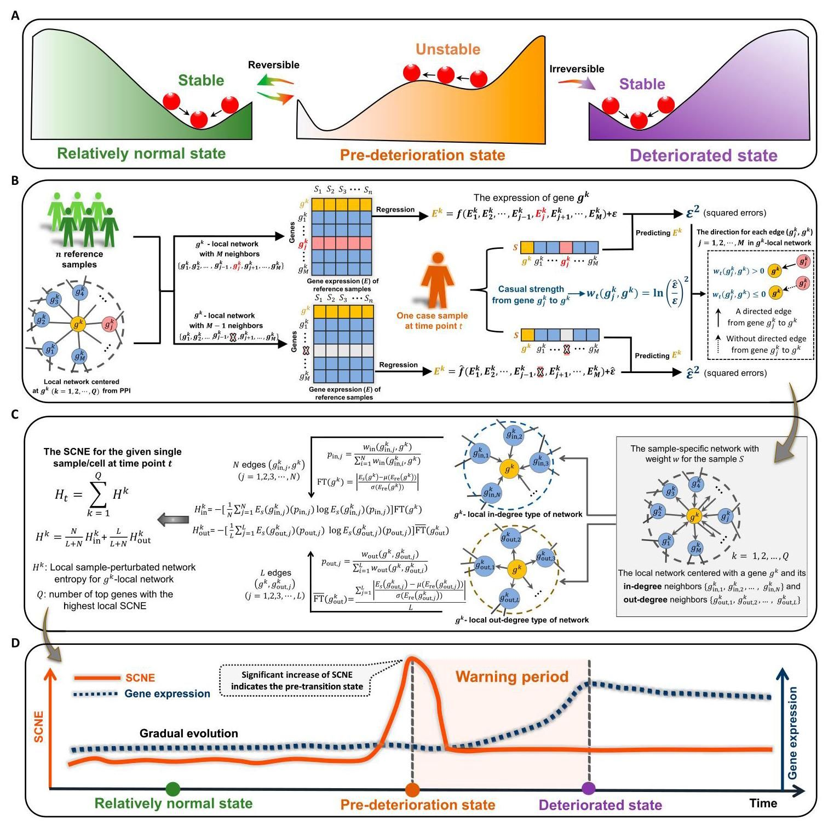

图1. 利用SCNE揭示恶化前状态的示意图. (A)疾病演变可分为三种不同的状态：稳定的相对正常状态、恶化前状态和另一种稳定的恶化状态。恶化前状态的特点是复原力减弱和易感性增加，通过适当的干预措施通常可以恢复到相对正常的状态。(B)在一组给定参考样本的验证预测指导下，利用因果推理的统计概念，构建特定样本因果关系网络。(C)为每个局部因果关系网络计算局部SCNE，并对特定样本触发的分子间因果关系与参考样本的动态变化进行定量测量。(D)SCNE指数用于量化复杂疾病的危急程度，它的显著增加是接近恶化前状态的指标。

1. **结果**
2. 验证SCNE方法的有效性和鲁棒性

为了评估所提出的SCNE方法的有效性和适应性，我们设计了一个由18个节点组成的调控网络（图S1），该网络由随机微分方程系统控制，如式S1所示，用于生成模拟数据，以确定临界阶段，因为系统接近分叉点。这种调控网络模型通常以米氏方程（Michaelis–Menten Equation）形式表示，常用于描述各种生物现象中的基因调控网络[21,22]。通过在-0.50至0.15的范围内改变参数，可以从调控网络中生成模拟数据。有关动态系统的更多详情，请参阅补充材料A部分。

如图2A所示，在特定参数（分叉点）附近，观察到SCNE指数突然急剧上升，表明临界点即将到来。为了更直观地展示相对正常状态和恶化前状态之间的不同动态，图2B展示了不同节点的局部SCNE的景观演变。显而易见，当系统远离临界点时，所有节点的局部SCNE指数都持续较低，但当系统接近临界点时，特定节点（即DNB成员）的局部SCNE指数会急剧上升。此外，图2C显示了调控网络的动态演变，在临界点附近，由DNB成员组成的子网络的配置发生了明显变化，表明网络状态即将发生转变。此外，为了展示所提方法的复原能力，我们使用受到不同程度噪声干扰的样本，对SCNE和其他现有的单样本方法[10–12]进行了比较分析（图2D）。随着噪声强度的增加，SCNE方法在识别生物过程临界点方面表现出更强的鲁棒性和有效性，这体现在它始终能够在噪声较强的情况下产生灵敏度更高、表观分数更高的临界信号。此外，我们还利用6节点调控网络生成模拟数据，以探讨DNB理论的关键指数与SCNE指数之间的关系（图S3和S4）。上述数值模拟说明，我们提出的SCNE方法有能力仅从特定样本中提取高维信息。

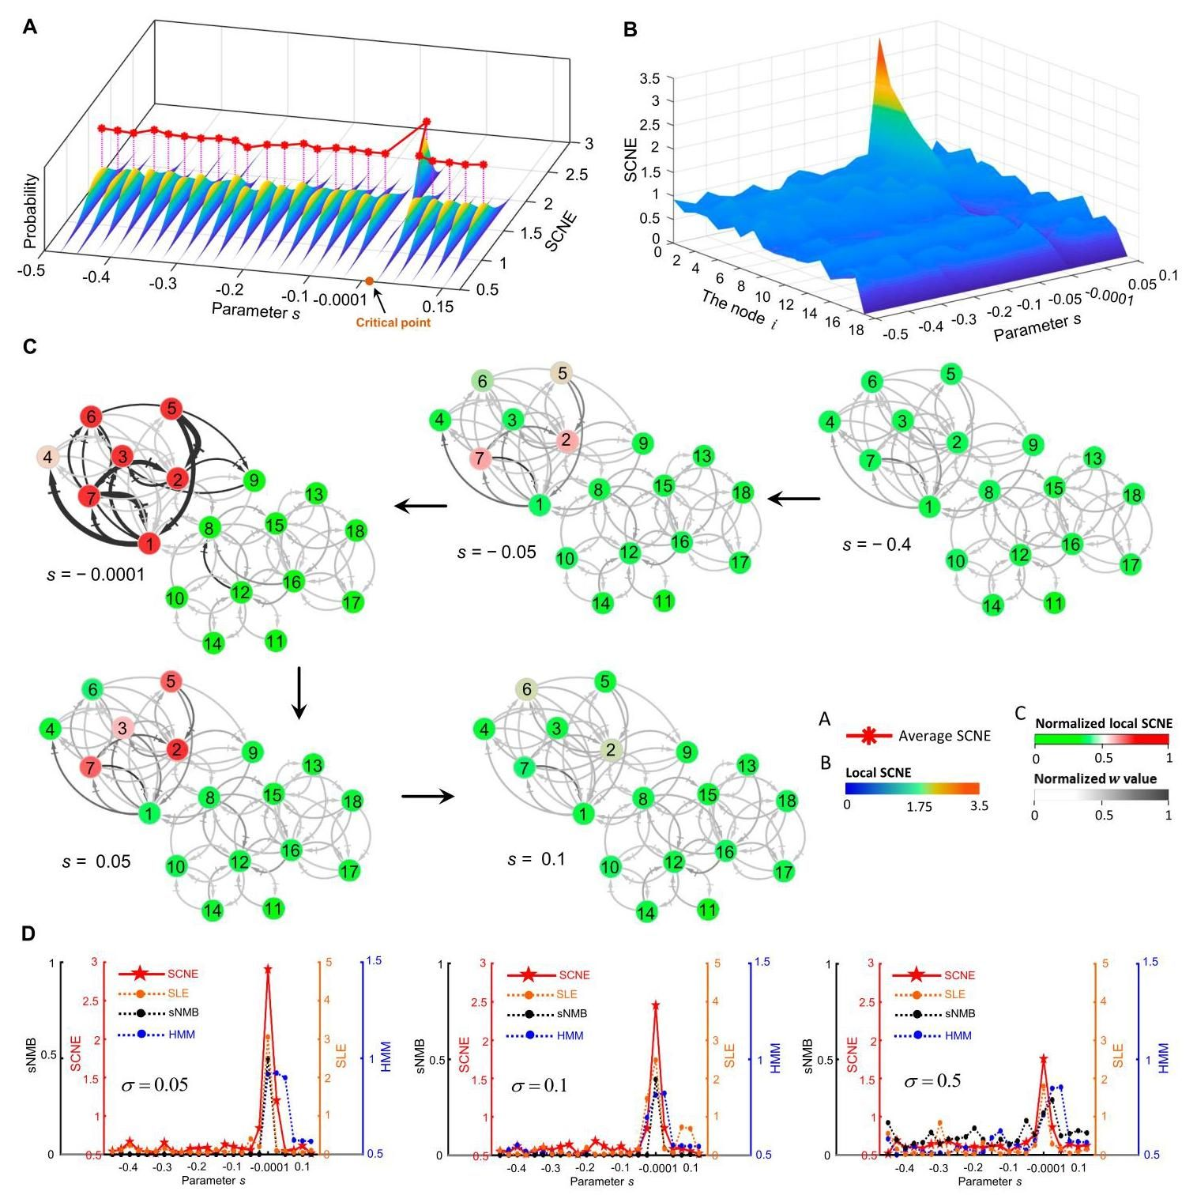

图2. 数值模拟验证SCNE方法的性能. (A)显然，SCNE指数在临界点附近突然增加. (B)展示了不同节点的局部SCNE景观演变。值得注意的是，当系统接近分叉点时，DNB 成员的局部SCNE指数出现了明显的上升。(C)调控网络的动态演化揭示了临界点附近由DNB成员组成的子网络结构的显著变化。(D)比较了SCNE和先前的单样本方法的性能。在低噪声水平下（或），以检测临界转变为目标时，SCNE方法与单样本方法没有明显区别。然而，当噪声水平较高时（），SCNE方法表现出更高的鲁棒性和有效性。

1. 识别个体流感感染的恶化前状态

在与流感感染有关的时间历程数据集中，17个人组成的一组人群被分为两个不同的类别：9名出现流感感染的临床症状的有症状受试者，8名没有出现临床症状的无症状受试者。如图3A所示，这些个体的基因表达数据是在16个不同的时间点采集的，时间跨度从-24到108小时。在每个个体案例中，前四个时间点的基因表达谱被视为参考组，代表其相对健康的状态。通过应用材料与方法中所述的算法，计算出17个人每个人的个体SCNE指数（在式9中定义为）。SCNE指数的增加可作为疾病发生的早期预警信号，特别是表明临床症状出现的阶段。在9名有症状受试者中，SCNE指数在流感症状出现前明显上升，而8名无症状受试者的SCNE指数则相对稳定（图3B）。因此，在9名有症状受试者中可以观察到流感症状的早期预警信号，而在8名无症状受试者中则看不到此类信号。图3C显示了9名症状受试者的个体SCNE指数，揭示了每个症状受试者在出现临床症状之前的退化前状态。因此，SCNE方法确凿地证明了它能够有效、准确地识别单个流感病毒感染的恶化前状态。

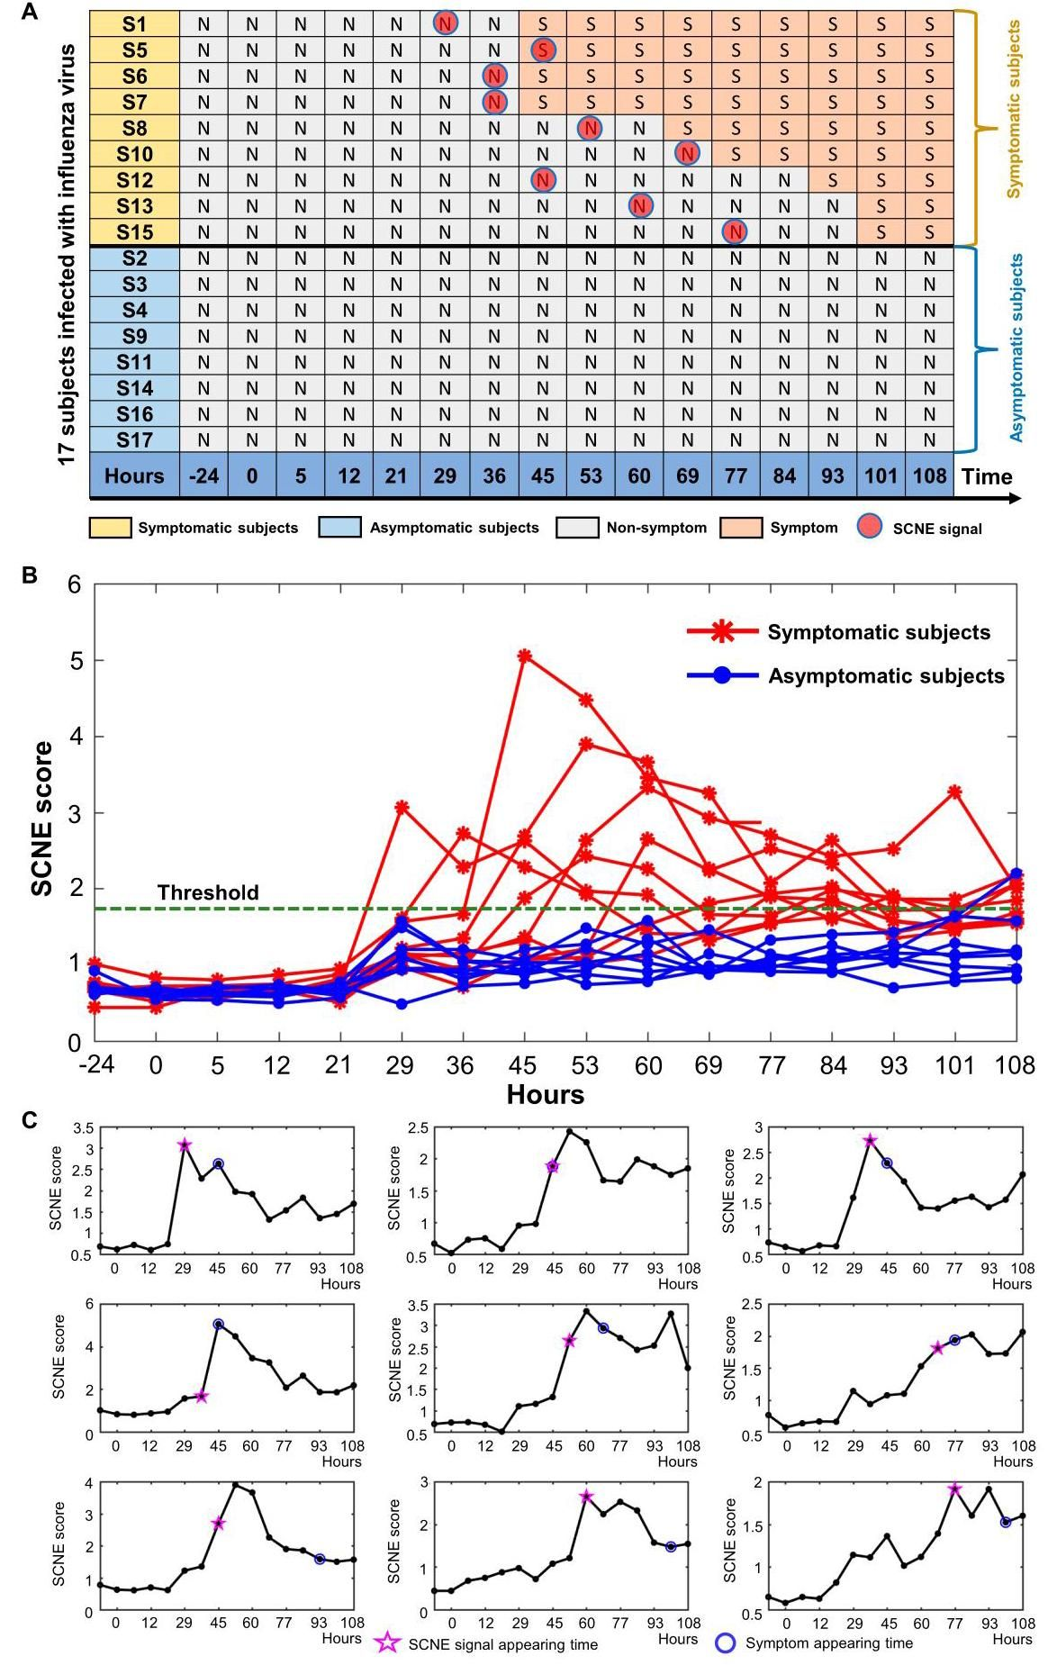

图3. 确定流感感染者的状态. (A)总表显示了流感感染数据集中17人的综合信息。(B) 17 个个体的 SCNE 分数曲线。红色曲线表示 9 名有症状受试者的 SCNE 分数，蓝色曲线表示 8 名无症状受试者的 SCNE 分数。(C) 9名症状患者的个体SCNE评分曲线。蓝色圆圈表示临床观察到最初流感症状的时间，橙色星号表示SCNE分析确定的恶化前状态。

1. 识别肿瘤恶化前状态

为了评估SCNE方法在识别肿瘤疾病恶化前状态方面的有效性，我们对从癌症基因组图谱（TCGA）数据库中获得的三个肿瘤数据集（KIRC、STAD和LUAD）采用了这种方法。对于每个肿瘤样本，我们都计算了个体特异性SCNE指数（如式9中的定义）。每个阶段的SCNE平均值被用来定量测量退化前的状态。我们提出的方法分析表明，KIRC 的恶化前状态被确定为 II 期，STAD为IIIA 期，LUAD为IIIA期（图4A至C）。具体而言，如图4A所示，在KIRC数据集中，SCNE指数在第一阶段和第二阶段之间显著增加（），这意味着在第二阶段之后出现了临界恶化事件。事实上，III期的特点是肾脏周围的脂质水平迅速升高，随后肿瘤侵入肾静脉[23]。在STAD数据集中，SCNE指数在 IIIA期（图4B）出现了显著的转变（），此后肿瘤向邻近组织浸润或向远处器官扩散，最终导致远处转移[24]。同样，在LUAD数据集中，SCNE指数在IIIA期急剧上升（），表明病情即将严重恶化，这与肿瘤细胞在IIIB期至IV期表现出向远离原发部位的组织或器官浸润的能力这一观察结果相吻合[25]。然而，从图4A至C中深蓝色代表的曲线中可以观察到，差异表达基因的基因表达量并没有显示出临界转换的信号。此外，与其他现有的六种单样本方法[10–15]（表和图S6）相比，我们提出的方法在揭示疾病进展过程中的预恶化状态方面表现出更好的性能。我们还对我们提出的SCNE与另一种方法进行了比较分析，后者利用的是没有区别的蛋白质-蛋白质相互作用（Proterin-Protein Interaction, PPI）网络。结果表明，我们提出的SCNE方法提供的信号明显强于其他方法（图S7）。

为了验证已确定的恶化前状态，我们根据Kaplan–Meier（log-rank）生存分析法，分别对临界转变前后的样本进行了预后分析。如图4D至F所示，恶化前状态前后的存活率曲线表现出明显的差异，KIRC、STAD和LUAD（分别为，和）。这些结果突出地表明，与达到恶化前阶段后诊断的患者相比，在确定的恶化前状态之前诊断的患者预后明显改善。有关肿瘤存活率分析的更多详细信息，请参阅图S8和S9。因此，SCNE指数能够识别与存活时间相关的恶化前状态的预警信号。此外，为了全面概述局部SCNE的变化，图4G至I显示了信号基因和非信号基因的局部SCNE图谱，其中一组信号基因在退化前状态或临界点时显示出局部SCNE的突然激增。此外，如图4J所示，我们直观地展示了KIRC数据集中信号基因（SCNE指数最高的前5%基因）构建的网络的动态演化。在临界点上，网络结构发生了明显的变化，标志着疾病恶化的临界转变。

表. 不同单样本方法的性能比较

手机屏幕截图

AI 生成的内容可能不正确。

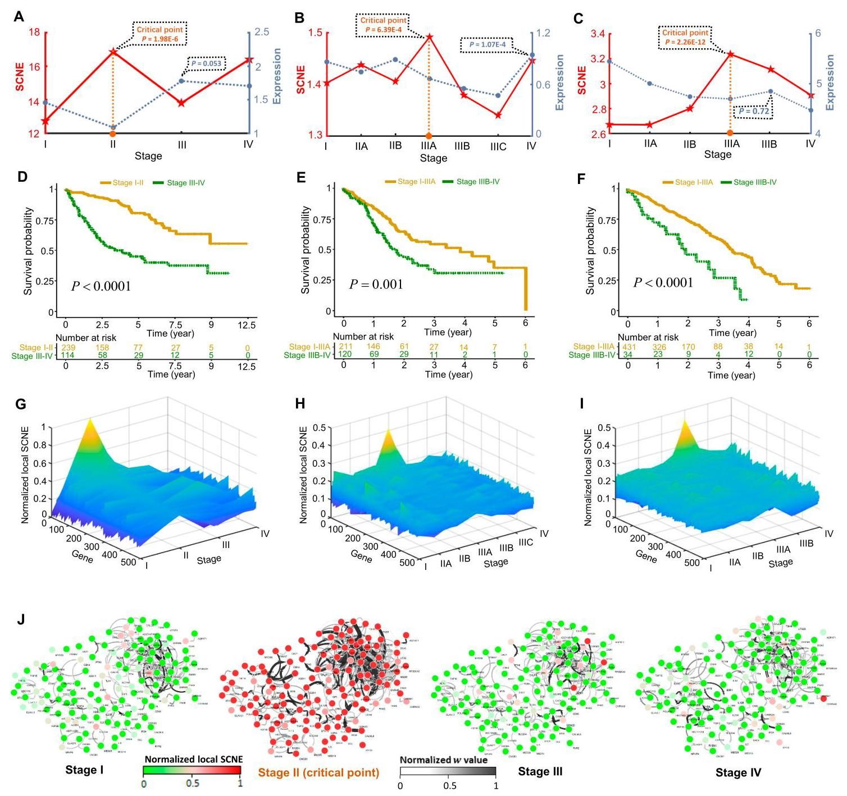

图4. 确定肿瘤恶化前状态. 在三种肿瘤类型中分析了SCNE的动态性能和基因表达：(A) KIRC、(B) STAD和(C) LUAD。比较了三种肿瘤类型在恶化前和恶化后的存活时间：(D) KIRC、(E) STAD 和 (F) LUAD。我们为三个数据集生成了信号基因和非信号基因的局部 SCNE 评分图谱：(G) KIRC、(H) STAD和(I) LUAD。(J) KIRC数据集展示了信号基因网络的动态演化。

1. 识别结直肠癌EPCD的恶化前状态

为了深入了解结直肠癌发生的分子机制，研究人员利用良性细胞、*TUBA1B*+*H2AFZ*+ *HMGB2*+ *HIST1H4C*+细胞和恶性细胞这三个不同的亚群建立了EPCD的轨迹（图5A）。通过分析基因表达模式，EPCD的进展被分为六个不同时期或群组（图5B）。具体细节见我们之前的研究[26]。图5C显示，第4组的SCNE指数出现了明显的变化（），这表明了向EPCD转变的关键信号，并揭示了恶化前上皮细胞亚群。此外，与现有的其他六种单样本方法相比，我们提出的SCNE方法在检测EPCD期间的前恶化状态方面表现出更优越的性能（如表）。在已确定的恶化前状态中，局部SCNE指数升高最多的前5%的基因子集被选为信号基因。此外，还利用信号基因及其相邻差异表达基因构建的调控网络来探索肿瘤进展的网络水平分子调控机制。如图5D所示，在恶化前状态之后，网络内的基因表达模式发生了明显的变化，基因表达水平出现了明显的变化，从高到低或相反。图5E显示，这些相邻的差异表达基因（DEGs）在癌症相关信号通路中表现出显著的富集，包括磷脂酰肌醇3激酶（PI3K）-Akt信号通路[27]、细胞衰老[28]和FoxO信号通路[29]。

图5F显示，对核心基因及其一阶邻近基因进行的功能分析揭示了FoxO信号通路中与细胞周期调控相关的潜在机制。FoxO信号通路是一种负责管理细胞增殖和凋亡的平衡驱动机制，与多种肿瘤类型的发展、侵袭和转移密切相关[30,31]。如图5F所示，在上皮细胞退化过程中，观察到信号基因*SGK*的表达明显增加，而一阶相邻基因*FOXO*和*P27*的表达明显减少，这表明*SGK*对*FOXO*起着负向调控作用。随后，下游分子（包括与增殖相关的基因，如*CDK2*和*CCNA2*）的表达水平也明显升高，这意味着在EPCD进展过程中，细胞周期可能会被打乱，并可能出现异常增殖。因此，活化的*SGK*主要通过磷酸化引发*FOXO*转录因子的构象变化，导致其转录活性减弱。这一错综复杂的过程会导致细胞周期抑制因子*P27*的表达减少，进而促进细胞异常增殖，增强癌细胞的存活和繁殖能力[32]。有研究表明，*P27*在良性病变和正常组织中的表达水平远远高于恶性组织[33]，这与我们的研究结果一致。总之，*SGK*基因对一阶相邻*FOXO*的表达产生抑制作用，最终导致细胞周期抑制因子*P27*的下调。这种分子级联最终导致细胞异常增殖，有可能促使前体上皮细胞从衰退状态发展为末期恶性上皮细胞。如图5G所示，在转化生长因子-（TGF-）信号通路的背景下，*MMP7*+ *FABP1*+ *TFF1*+ *CKB*+上皮细胞亚群（群组6）和巨噬细胞亚群向*FABP5*+*S100P*+*PLA2G2A*+ *TUBA1B*+上皮细胞亚群（群组4）传递了强有力的增殖信号，这可能表明上皮细胞的恶化即将加剧。此外，在肿瘤微环境（TME）中，巨噬细胞在TGF-信号通路中表现出最高的受体-配体通信概率（图S1o），这意味着它们对EPCD的传播有潜在贡献。此外，TGF-还可以通过调节*FOXO*与其他蛋白质之间的相互作用来调节FoxO信号通路的活性，从而影响细胞的增殖和存活[34]。*TGF-*可与*TGFBR2*和*TGFBR1*形成稳定的异质四聚复合物，在调节上皮细胞的增殖动态方面发挥着重要作用[35]。在我们的研究中，*TGF-*作为信号基因，而*TGFBR2*和*TGFBR1*作为一阶邻接基因。它们之间的相互影响以及对其他信号基因的潜在反馈最终可能有助于调节细胞内的通讯和细胞增殖的动态。

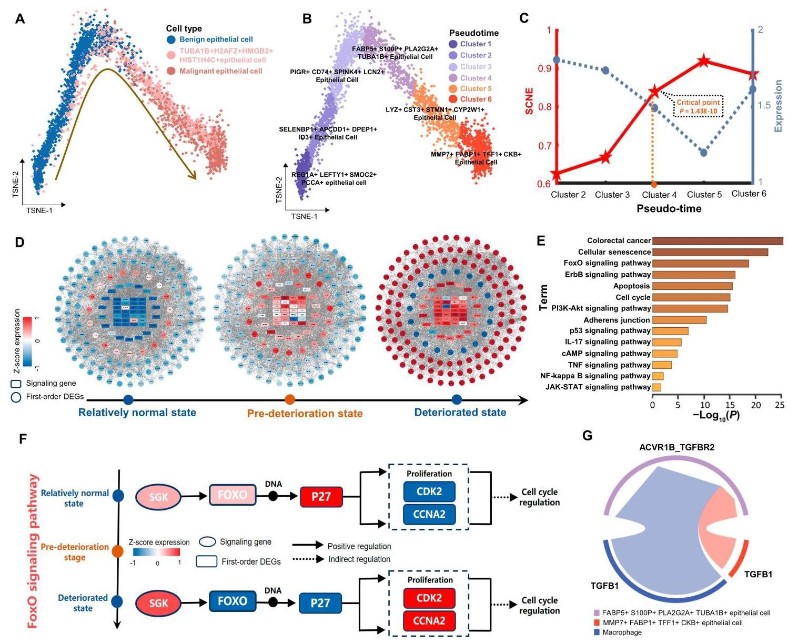

图5. 确定结直肠癌EPCD的恶化前状态. (A)根据三个不同的亚群构建了上皮细胞的恶化轨迹。(B)EPCD的进展分为六个不同时期或组群。(C)分析了SCNE和基因表达在EPCD发展过程中的动态表现。(D)研究了信号基因及其邻近DEGs在EPCD过程中形成的调控网络的动态演变。(E)对一阶差异表达邻近因子进行了KEGG通路富集分析。(F)对基因及其差异表达的邻近基因进行的功能分析发现了FoxO信号通路中与细胞周期调控相关的信号机制。(G)不同细胞亚群之间通过*TGF-*信号通路进行细胞交流。

1. **讨论**

在大多数复杂疾病中，检测突然恶化的关键信号至关重要。然而，现有的临界状态检测方法在应用于样本量有限的大容量RNA序列数据或单细胞数据时，受到数据固有的大量噪声的限制[36]。在这项研究中，我们提出了一种在特定样本水平上的稳健计算方法，称为SCNE，它能够为每个个体构建特定样本的因果关系网络，并有效识别与疾病恶化相关的临界点或恶化前状态。通过对模拟数据集和五个真实数据集实施SCNE方法，我们有效地确定了即将发生严重恶化的关键信号。这些数据集的成功预测验证了SCNE指数在仅根据特定样本量化临界点方面的有效性。此外，还通过数值模拟验证了SCNE在不同噪声强度下的鲁棒性，并利用肿瘤数据集与现有的单样本方法进行比较，证明了SCNE在检测疾病相关临界点方面的良好性能。

我们的SCNE方法的优点可简述如下。首先，通过引入SCNE，我们的方法有效地减轻了组学数据中存在的大量噪声的影响，从而提高了数据的鲁棒性和可靠性。其次，与其他现有的六种单样本方法相比，所提出的方法可以推断出特定样本的因果关系网络，并提供其SCNE指数来量化复杂疾病的临界度，在揭示疾病进展过程中的恶化前状态方面具有更好的性能。第三，SCNE方法不仅可作为向恶化状态关键转变的指标，还能精确定位与重要生物过程有关的相应信号生物标志物。最后，作为一种无模型计算方法，SCNE适用于各种组学数据类型，包括体细胞和单细胞数据集。然而，SCNE方法的局限性包括它依赖于PPI网络作为背景网络，而且必须有一个由相对健康样本组成的参照组（详见补充材料B部分）。此外，如何准确解释复杂的多阶段疾病过程中每个临界点的生物医学意义仍是一个尚未解决的问题，这也将是我们今后研究工作的重点。

1. **材料与方法**
2. 理论背景

从动态系统的角度来看，疾病演变一般可理解为一个随时间演变的非线性动态过程，在这一过程中，突然恶化的状态被视为在分岔点发生的状态质变[37]。因此，这种开发过程通常分为三种状态（图1A）：(a) 在临界过渡之前的相对正常的稳定状态；(b) 对干扰的敏感性增强的恶化前状态，标志着疾病严重恶化的临界过渡；(c) 以疾病发作或恶化为标志的另一种稳定的恶化状态。一般来说，相对正常的状态和恶化前的状态与恶化后的状态没有明显区别。因此，传统的统计方法（如差异基因表达分析）在区分退化前状态时可能会面临挑战（图1D）。

最近，出现了DNB理论概念[1,4]，该概念的提出是为了根据多样本数据定量确定复杂系统发展过程中的临界状态或临界点。特别是当复杂系统接近临界点时，DNB分子主要满足以下两个统计条件[38]：DNB分子的标准偏差急剧增大，DNB分子之间的相关性迅速增加。事实上，DNB的特性表明，分子表达的波动及其因果调控强度的改变可以作为系统临界转换的信号[39]。因此，我们分析了研究中构建的因果网络，以展示表达波动和因果关系强度的动态变化，这预示着复杂疾病即将恶化。在我们的研究中，当系统接近临界状态时，存在一组主导变量，它们被定义为DNB分子，根据观测数据满足以下两个标准：(a) 主导变量的表达偏差或波动急剧增加，(b) 主导变量之间的因果强度迅速增加（详见补充材料A部分）。

从特定样本因果关系网络的角度来看，我们所提出的SCNE方法旨在精确定位从相对正常状态向恶化状态转变的关键信号。基于因果推断的统计概念[20]，SCNE可通过验证预测分析推断分子间的因果效应，并重建特定样本的因果关系网络。具体来说，我们提出的方法以PPI网络为背景，整合个体化基因表达数据，从而推断出特定样本的因果关系网络。值得注意的是，在构建样本特异性因果关系网络时，考虑了基因之间的动态调控关系。我们进行了分析论证，以探索网络拓扑结构和动态是如何变化到恶化前状态的，并确定了在推动系统走向恶化过程中发挥关键作用的关键动态分子（如图S5和表S1、S2所示）。总之，通过量化所构建因果网络的动态变化，SCNE方法能够作为恶化前状态的有力指标。该算法的源代码可在https://github.com/zhongjiayuan/SCNE_project免费获取。

1. 使用SCNE揭示恶化前状态的算法

通过收集描述相对健康阶段的参考样本，采用SCNE计算方法，利用病例样本揭示临界点或恶化前状态，并在随后的章节中对其过程进行全面描述。

[步骤1]构建时间点的样本特异性因果关系网络。利用PPI网络和给定的参考样本，可以通过因果关系强度指数，为案例样本构建特定于样本的因果关系网络，其定义如式1所示。具体来说，如果的值超过零，则表明存在一条从基因到的有向边；反之，则不存在这样的有向边。因此，根据因果关系强度指数来确定每条边的方向，我们就可以为时间点的样本构建一个特异性样本因果关系网络。

其中和表示从公式中得到的测试误差。当应用于病例样本时，分别为式2和式3。

其中，符号代表以第个基因为中心的局部网络中第个的表达量，向量定义为，其中代表的回归系数。同样，表示的回归系数。具体来说，对于以PPI网络中的一个基因为中心的局部网络，其一阶相邻基因为，我们假设所有一阶相邻基因都是中心节点的原因，即任何相邻基因的表达式变化都可能影响的表达式变化。以一组相对健康的参考样本作为训练样本，用于确定回归模型和，而每个时间点的单个病例样本则被指定为测试样本。通过将测试样本分别输入和，得到输出和，从而推断出特定样本的因果关系网络。更详细的说明见补充材料E部分。

[步骤2]从样本特异性因果关系网络中提取每个局部因果关系网络。局部因果关系网络由两类网络组成：局部内度网络和局部外度网络。具体来说，的局部因果关系网络以基因为中心，它的个一阶内度邻居对应条内度边，个一阶外度邻居对应条外度边。中心基因与其一阶内度邻接基因（记为 ）以及其一阶外度邻接基因（记为 ）之间的边权重由因果关系强度指数决定。

[步骤3]计算每个局部因果网络的局部SCNE指数。具体而言，在的局部因果关系网络 （由个一阶内度邻居和个一阶外度邻居组成）的背景下，其局部SCNE指数通过以下公式计算（式4)。

其中和的定义如下：

与

和

与

其中代表病例样本中中心基因的基因表达量，而和分别对应参考样本中中心基因的基因表达量均值和方差。类似地，表示的第个外度邻居在样本中的基因表达量。可被视为量化病例样本中基因相对于参考样本的表达波动/偏差（详见补充材料F部分）。

[步骤4]计算特定时间点病例样本的SCNE指数。更精确地说，当考虑到局部SCNE指数最高的基因子集时，可通过以下公式得出特定样本的SCNE指数：

其中，常数代表一个可配置参数，设定为本地SCNE指数最高的前5%基因的数量。当系统接近临界状态时，由特定变量（DNB成员）组成的子网络结构会发生明显变化，其特征是DNB分子的表达波动（FT）明显增加，它们之间的因果关系强度（值）迅速上升（图S5）。通过在网络层面探索这样一组DNB变量的动态信息，就有可能预测定性的状态转换。因此，指数旨在量化每个单一样本相对于一组给定参考样本所引发的表达波动和因果强度变化，从而提供恶化前状态的预警信号。

[步骤5]使用单样本t检验确定恶化前的状态。为了评估SCNE指数捕捉临界动态的能力，我们采用了单样本t检验[40]，以确定相对正常状态和恶化前状态之间是否存在统计学意义上的显著区别。具体来说，下面的单样本t检验统计量是用来区分一个值和一个维向量的平均值的统计指标。

其中，表示向量的均值，而表示其标准差。和之间区别的显著性是通过分布得出的值来评估的。在本研究中，如果SCNE指数满足以下两个标准，则时间点将被视为恶化前状态：第一，，标志着分数呈上升趋势；第二， 与先前信息相比表现出统计意义 。更多详情可参见补充材料G部分。

1. 数据处理和功能分析

为了说明SCNE方法的功能，我们将其应用于数值模拟和五个真实数据集：来自TCGA数据库的KIRC、STAD和LUAD数据，以及流感感染数据（编号：GSE30550）和结直肠癌中EPCD的单细胞数据（编号：GSE161277）。肿瘤数据集包括肿瘤和肿瘤邻近样本。利用现有的分期信息将肿瘤样本分为不同的分期，不包括分期信息不完整的样本。与肿瘤相邻的样本被用作参照组，这些样本对应于相对健康的阶段。有关取样条件的更多详情，请参阅补充材料的H部分。对于单细胞结直肠癌数据，采用Seurat管道分析单细胞RNA序列数据[41]。为解决不同组织间的生物学差异，使用R软件包Harmony实现了批次效应校正[42]。在所有数据集的情况下，我们都会进行一个过滤步骤，剔除缺少相应美国国家生物技术信息中心（NCBI）entrez基因符号的探针。

使用京都基因组百科全书（https://www.kegg.jp）进行了通路分析。使用 Metascape[43]和Cluster-Profiler软件包[44]进行了富集分析。功能结果是通过基因本体论联盟（Gene Ontology Consortium，http://geneontology.org）提供的网络服务工具和Ingenuity Pathway Analysis公司提供的客户端软件获取的。网络的可视化是通过Cytoscape软件（www.cyto-scape.org）实现的。

1. **致谢**

资金：这项工作得到了国家自然科学基金的支持（编号T2341022、12322119、62172164和12271180）、广东省人类数字孪生重点实验室（2022B1212010004）、广东省教育委员会（2023KQNCX073）、广东省自然科学基金（2022A- 1515110759和2023A1515110558）和中央高校基本科研业务费（2023ZYGXZR077）。

作者供稿：R.L.、P.C.和F.L.构思了这项研究。J.Z.、H.T.、Z.H.和H.C.进行了真实数据分析。所有作者都撰写了论文。所有作者都阅读并批准了最终手稿。

利益冲突：作者声明他们没有利益冲突。

1. **数据可用性声明**

本研究采用了五个真实数据集，包括来自GEO数据库（http://www.ncbi.nlm.nih.gov/geo/）的流感感染（GSE30550）和结直肠癌中EPCD的单细胞数据（GSE161277），以及来自TCGA数据库（http://can-cergenome.nih.gov）的KIRC、STAD和LUAD数据。算法源代码和相关数据可在https://github.com/zhongjiayuan/ SCNE_project上获取。

1. **补充材料**

A节至H节

图S1至S12

表S1和S2

参考文献[1-12]

**参考文献**

[1] CHEN L, LIU R, LIU Z P, 等. Detecting early-warning signals for sudden deterioration of complex diseases by dynamical network biomarkers[J/OL]. Scientific Reports, 2012, 2(1): 342. DOI:10.1038/srep00342.

[2] LI X, ZHU Q, ZHAO C, 等. Tipping Point Detection Using Reservoir Computing[J/OL]. Research, 2023, 6: 0174. DOI:10.34133/research.0174.

[3] LIU R, WANG J, UKAI M, 等. Hunt for the tipping point during endocrine resistance process in breast cancer by dynamic network biomarkers[J/OL]. Journal of Molecular Cell Biology, 2019, 11(8): 649-664. DOI:10.1093/jmcb/mjy059.

[4] LIU R, LI M, LIU Z P, 等. Identifying critical transitions and their leading biomolecular networks in complex diseases[J/OL]. Scientific Reports, 2012, 2(1): 813. DOI:10.1038/srep00813.

[5] LIU X, LIU R, ZHAO X M, 等. Detecting early-warning signals of type 1 diabetes and its leading biomolecular networks by dynamical network biomarkers[J/OL]. BMC Medical Genomics, 2013, 6(S2): S8. DOI:10.1186/1755-8794-6-S2-S8.

[6] WEN Z, ZHANG W, ZENG T, 等. MCentridFS: a tool for identifying module biomarkers for multi-phenotypes from high-throughput data[J/OL]. Mol. BioSyst., 2014, 10(11): 2870-2875. DOI:10.1039/C4MB00325J.

[7] RICHARD A, BOULLU L, HERBACH U, 等. Single-Cell-Based Analysis Highlights a Surge in Cell-to-Cell Molecular Variability Preceding Irreversible Commitment in a Differentiation Process[J/OL]. PLOS Biology, 2016, 14(12): e1002585. DOI:10.1371/journal.pbio.1002585.

[8] TESCHENDORFF A E, FEINBERG A P. Statistical mechanics meets single-cell biology[J/OL]. Nature Reviews Genetics, 2021, 22(7): 459-476. DOI:10.1038/s41576-021-00341-z.

[9] LESTERHUIS W J, BOSCO A, MILLWARD M J, 等. Dynamic versus static biomarkers in cancer immune checkpoint blockade: unravelling complexity[J/OL]. Nature Reviews Drug Discovery, 2017, 16(4): 264-272. DOI:10.1038/nrd.2016.233.

[10] LIU R, CHEN P, CHEN L. Single-sample landscape entropy reveals the imminent phase transition during disease progression[J/OL]. Bioinformatics, 2020, 36(5): 1522-1532. DOI:10.1093/bioinformatics/btz758.

[11] ZHONG J, LIU H, CHEN P. The single-sample network module biomarkers (sNMB) method reveals the pre-deterioration stage of disease progression[J/OL]. Journal of Molecular Cell Biology, 2022, 14(8): mjac052. DOI:10.1093/jmcb/mjac052.

[12] LIU R, ZHONG J, YU X, 等. Identifying Critical State of Complex Diseases by Single-Sample-Based Hidden Markov Model[J/OL]. Frontiers in Genetics, 2019, 10: 285. DOI:10.3389/fgene.2019.00285.

[13] GAO R, YAN J, LI P, 等. Detecting the critical states during disease development based on temporal network flow entropy[J/OL]. Briefings in Bioinformatics, 2022, 23(5): bbac164. DOI:10.1093/bib/bbac164.

[14] LIANG J, LI Z W, YUE C T, 等. Multi-modal optimization to identify personalized biomarkers for disease prediction of individual patients with cancer[J/OL]. Briefings in Bioinformatics, 2022, 23(5): bbac254. DOI:10.1093/bib/bbac254.

[15] LIU X, CHANG X, LENG S, 等. Detection for disease tipping points by landscape dynamic network biomarkers[J/OL]. National Science Review, 2019, 6(4): 775-785. DOI:10.1093/nsr/nwy162.

[16] YING X, LENG S Y, MA H F, 等. Continuity Scaling: A Rigorous Framework for Detecting and Quantifying Causality Accurately[J/OL]. Research, 2022, 2022: 2022/9870149. DOI:10.34133/2022/9870149.

[17] MOERMAN T, AIBAR SANTOS S, BRAVO GONZÁLEZ-BLAS C, 等. GRNBoost2 and Arboreto: efficient and scalable inference of gene regulatory networks[J/OL]. Bioinformatics, 2019, 35(12): 2159-2161. DOI:10.1093/bioinformatics/bty916.

[18] ZHONG J, HAN C, WANG Y, 等. Identifying the critical state of complex biological systems by the directed-network rank score method[J/OL]. Bioinformatics, 2022, 38(24): 5398-5405. DOI:10.1093/bioinformatics/btac707.

[19] LI L, XIA R, CHEN W, 等. Single-cell causal network inferred by cross-mapping entropy[J/OL]. Briefings in Bioinformatics, 2023, 24(5): bbad281. DOI:10.1093/bib/bbad281.

[20] ZHANG Y, LI Q, CHANG X, 等. Causal network inference based on cross-validation predictability[A/OL]. Systems Biology, 2022[2025-03-07]. http://biorxiv.org/lookup/doi/10.1101/2022.12.11.519942. DOI:10.1101/2022.12.11.519942.

[21] FOO M, KIM J, BATES D G. Modelling and Control of Gene Regulatory Networks for Perturbation Mitigation[J/OL]. IEEE/ACM Transactions on Computational Biology and Bioinformatics, 2019, 16(2): 583-595. DOI:10.1109/TCBB.2017.2771775.

[22] YAN J, LI P, LI Y, 等. Disease prediction by network information gain on a single sample basis[J/OL]. Fundamental Research, 2025, 5(1): 215-227. DOI:10.1016/j.fmre.2023.01.009.

[23] SU S, SHAHRIYARI L. RGS5 plays a significant role in renal cell carcinoma[J/OL]. Royal Society Open Science, 2020, 7(4): 191422. DOI:10.1098/rsos.191422.

[24] KWON S J. Evaluation of the 7th UICC TNM Staging System of Gastric Cancer[J/OL]. Journal of Gastric Cancer, 2011, 11(2): 78. DOI:10.5230/jgc.2011.11.2.78.

[25] STEEG P S, BEVILACQUA G, KOPPER L, 等. Evidence for a Novel Gene Associated With Low Tumor Metastatic Potential[J/OL]. JNCI Journal of the National Cancer Institute, 1988, 80(3): 200-204. DOI:10.1093/jnci/80.3.200.

[26] HUANG X, HAN C, ZHONG J, 等. Low expression of the dynamic network markers FOS/JUN in pre-deteriorated epithelial cells is associated with the progression of colorectal adenoma to carcinoma[J/OL]. Journal of Translational Medicine, 2023, 21(1): 45. DOI:10.1186/s12967-023-03890-5.

[27] NOOROLYAI S, SHAJARI N, BAGHBANI E, 等. The relation between PI3K/AKT signalling pathway and cancer[J/OL]. Gene, 2019, 698: 120-128. DOI:10.1016/j.gene.2019.02.076.

[28] FAKHRI S, ZACHARIAH MORADI S, DELIBERTO L K, 等. Cellular senescence signaling in cancer: A novel therapeutic target to combat human malignancies[J/OL]. Biochemical Pharmacology, 2022, 199: 114989. DOI:10.1016/j.bcp.2022.114989.

[29] ZHANG Y, GAN B, LIU D, 等. FoxO family members in cancer[J/OL]. Cancer Biology & Therapy, 2011, 12(4): 253-259. DOI:10.4161/cbt.12.4.15954.

[30] ARDEN K C. Multiple roles of FOXO transcription factors in mammalian cells point to multiple roles in cancer[J/OL]. Experimental Gerontology, 2006, 41(8): 709-717. DOI:10.1016/j.exger.2006.05.015.

[31] ARDEN K C. FOXO animal models reveal a variety of diverse roles for FOXO transcription factors[J/OL]. Oncogene, 2008, 27(16): 2345-2350. DOI:10.1038/onc.2008.27.

[32] TZIVION G, DOBSON M, RAMAKRISHNAN G. FoxO transcription factors; Regulation by AKT and 14-3-3 proteins[J/OL]. Biochimica et Biophysica Acta (BBA) - Molecular Cell Research, 2011, 1813(11): 1938-1945. DOI:10.1016/j.bbamcr.2011.06.002.

[33] PEREIRA S S, MORAIS T, COSTA M M, 等. The emerging role of the molecular marker p27 in the differential diagnosis of adrenocortical tumors[J/OL]. Endocrine Connections, 2013, 2(3): 137-145. DOI:10.1530/EC-13-0025.

[34] ZHANG Y, ALEXANDER P B, WANG X F. TGF-β Family Signaling in the Control of Cell Proliferation and Survival[J/OL]. Cold Spring Harbor Perspectives in Biology, 2017, 9(4): a022145. DOI:10.1101/cshperspect.a022145.

[35] KANG J S, LIU C, DERYNCK R. New regulatory mechanisms of TGF-β receptor function[J/OL]. Trends in Cell Biology, 2009, 19(8): 385-394. DOI:10.1016/j.tcb.2009.05.008.

[36] LI Y, LU Y, KANG C, 等. Revealing Tissue Heterogeneity and Spatial Dark Genes from Spatially Resolved Transcriptomics by Multiview Graph Networks[J/OL]. Research, 2023, 6: 0228. DOI:10.34133/research.0228.

[37] SCHEFFER M, CARPENTER S, FOLEY J A, 等. Catastrophic shifts in ecosystems[J/OL]. Nature, 2001, 413(6856): 591-596. DOI:10.1038/35098000.

[38] KOIZUMI K, OKU M, HAYASHI S, 等. Suppression of Dynamical Network Biomarker Signals at the Predisease State ( *Mibyou* ) before Metabolic Syndrome in Mice by a Traditional Japanese Medicine (Kampo Formula) Bofutsushosan[J/OL]. Evidence-Based Complementary and Alternative Medicine, 2020, 2020(1): 9129134. DOI:10.1155/2020/9129134.

[39] WEN Z, LIU Z P, LIU Z, 等. An integrated approach to identify causal network modules of complex diseases with application to colorectal cancer[J/OL]. Journal of the American Medical Informatics Association, 2013, 20(4): 659-667. DOI:10.1136/amiajnl-2012-001168.

[40] ROCHON J, KIESER M. A closer look at the effect of preliminary goodness‐of‐fit testing for normality for the one‐sample *t* ‐test[J/OL]. British Journal of Mathematical and Statistical Psychology, 2011, 64(3): 410-426. DOI:10.1348/2044-8317.002003.

[41] HAO Y, HAO S, ANDERSEN-NISSEN E, 等. Integrated analysis of multimodal single-cell data[J/OL]. Cell, 2021, 184(13): 3573-3587.e29. DOI:10.1016/j.cell.2021.04.048.

[42] KORSUNSKY I, MILLARD N, FAN J, 等. Fast, sensitive and accurate integration of single-cell data with Harmony[J/OL]. Nature Methods, 2019, 16(12): 1289-1296. DOI:10.1038/s41592-019-0619-0.

[43] ZHOU Y, ZHOU B, PACHE L, 等. Metascape provides a biologist-oriented resource for the analysis of systems-level datasets[J/OL]. Nature Communications, 2019, 10(1): 1523. DOI:10.1038/s41467-019-09234-6.

[44] YU G, WANG L G, HAN Y, 等. clusterProfiler: an R Package for Comparing Biological Themes Among Gene Clusters[J/OL]. OMICS: A Journal of Integrative Biology, 2012, 16(5): 284-287. DOI:10.1089/omi.2011.0118.

**原文出处：**ZHONG J, TANG H, HUANG Z, 等. Uncovering the Pre-Deterioration State during Disease Progression Based on Sample-Specific Causality Network Entropy (SCNE)[J/OL]. Research, 2024, 7: 0368. DOI:10.34133/research.0368.